UNIVERSIDADE FEDERAL DO RIO GRANDE DO SUL
INSTITUTO DE INFORMÁTICA
BACHARELADO EM CIÊNCIA DA COMPUTAÇÃO

JOÃO LUIZ GRAVE GROSS
180171

Relatório – Laboratório 2

Trabalho da Disciplina Fundamentos de Processamento de Imagens

Prof. Manuel Menezes de Oliveira Neto

Porto Alegre, 17 de outubro de 2011.
Questão 1) Leia a imagem 'cameraman.tif' utilizando o comando imread.
Idem, à questão 1 do laboratório 1.

Questão 2) Estude o comando fft2 do MATLAB e calcule e aplique a transformada de Fourier à imagem do cameraman. Utilizando as funções real e imag do MATLAB, exiba a parte real e a parte imaginária produzidas pela transformada. Você seria capaz de descrever estas imagens?
I = imread('cameraman.tif');
F = fft2(I);
subplot(1,2,1), imshow(real(F));
subplot(1,2,2), imshow(imag(F));

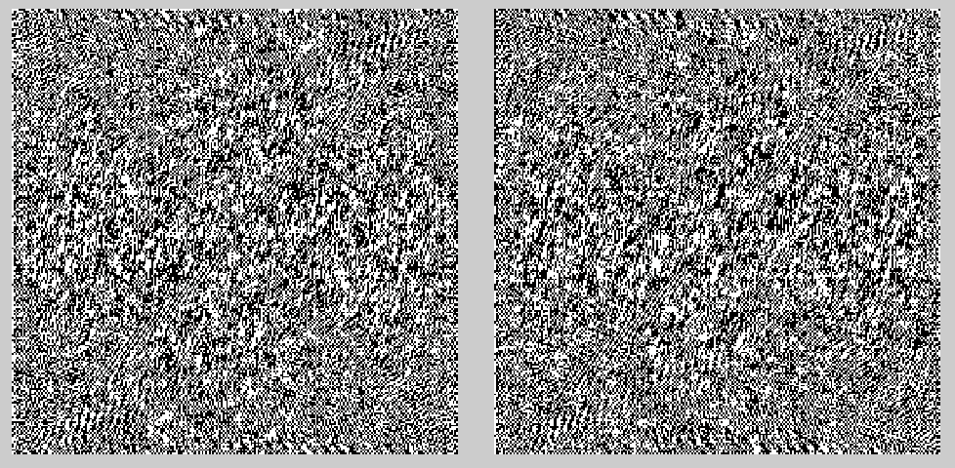
Figura 1: Resultado da transformada de Fourier da imagem 'cameraman.tif'.
À esquerda a parte real e à direita a parte imaginária.

As imagens acima representam o domínio frequencia da imagem, gerada a partir da transformada de Fourier aplicada sobre a imagem. A imagem da parte real da transformada corresponde à soma de todos os quocientes das funções cosseno, enquanto a parte imaginária corresponde à soma de todos os quocientes das funções seno.
A partir do resultado da transformada de Fourier, utilizando as funções de base para reconstrução da imagem, foi reconstruída a imagem correspondente a parte real e a imagem correspondente a parte imaginária da transformada do 'cameraman.tif'.

I = imread('cameraman.tif');
F = fft2(I);
subplot(1,2,1), imshow(uint8(ifft2(real(F))));
subplot(1,2,2), imshow(uint8(ifft2(imag(F) * i)));

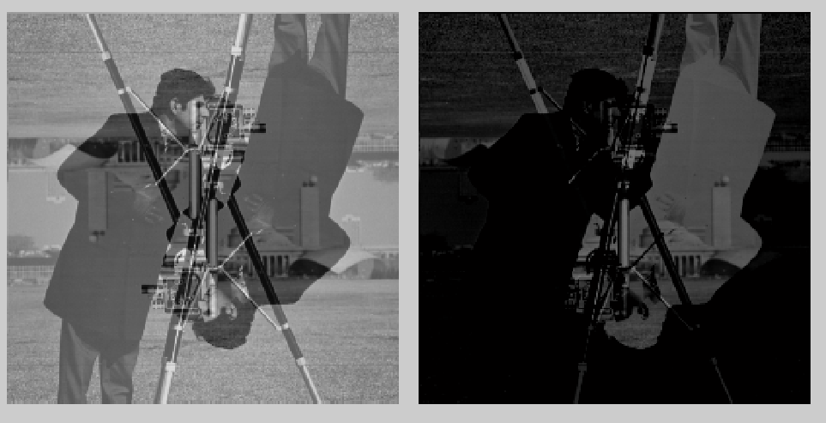
Figura 2: Parte real à esquerda e parte imaginária à direita, da transformada de Fourier.

Para comprovar que as imagens acima realmente correspondem às partes real e imaginária da transformada de Fourier, as partes foram somadas e o resultado foi igual ao da imagem original.

I = imread('cameraman.tif');
F = fft2(I);
subplot(2,2,1), imshow(I);
subplot(2,2,2), imshow(uint8(ifft2(real(F))));
subplot(2,2,3), imshow(uint8(ifft2(imag(F) * i)));
Ire_built = ifft2(real(F)) + ifft2(imag(F) * i);
subplot(2,2,4), imshow(uint8(Ire_built));
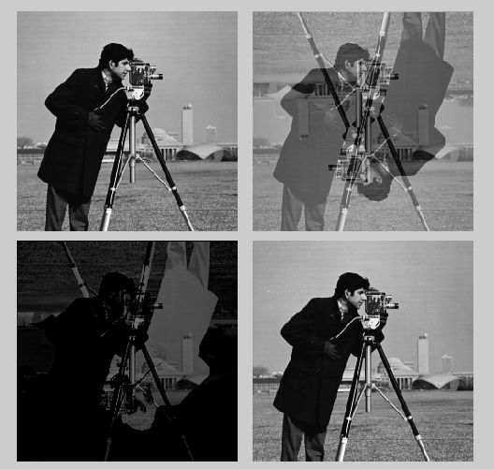
Figura 3: Imagem original, parte real, parte imaginária e por fim a soma das partes.

Questão 3) Exiba o espectro de amplitude da transformada obtida anteriormente utilizando o comandos imshow(log(abs(<resultado da transformada>)), [3 10]). Tente explicar o que faz este comando.

F = fft2(imread('cameraman.tif'));
imshow(log(abs(F)), [3 10]);
O trecho de código acima pega o resultado dos coeficientes da transformada de Fourier e faz o módulo desses valores, tornando-os positivos. Nas bordas estão pontos mais claros, de frequencias maiores, enquanto os pontos escuros indicam frequencias mais baixas.
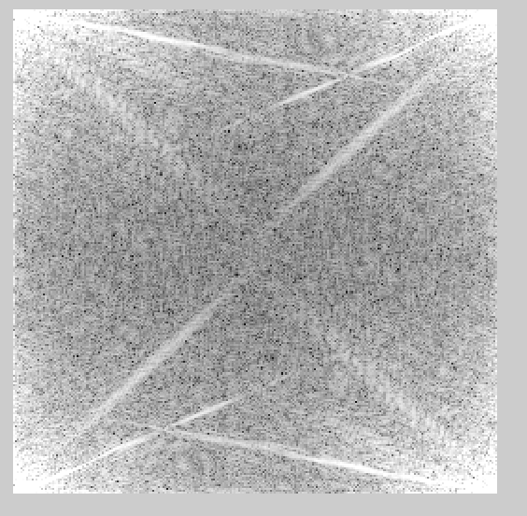
Figura 4: Espectro de amplitude da transformada

Questão 4) Estude o comando ifft2 que implementa a transformada inversa de Fourier e exiba o resultado da operação ifft2(<resultado da transformada>). Para exibição, não esqueça de tratar a matriz resultante como do tipo uint8. Compare o resultado obtido com a imagem original.
Comando utilizado para a questão 2.

Questão 5) Estude o comando fftshift e aplique-o ao resultado da transformada (questão 2). Exiba o espectro de amplitude. O que você observa?
O comando fftshift coloca as componentes de frequencia zero no centro do espectro para melhor visualizar a transformada de Fourier.

F = fft2(imread('cameraman.tif'));
Fespec = log(abs(F));
Fshift = fftshift(F);
Fshift_espec = log(abs(Fshift));
subplot(2,2,1), imshow(F, [3 10]);
subplot(2,2,2), imshow(Fespec, [3 10]);
subplot(2,2,3), imshow(Fshift, [3 10]);
subplot(2,2,4), imshow(Fshift_espec, [3 10]);
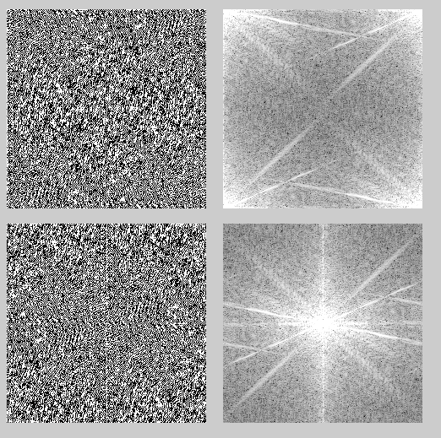
Figura 5: Na primeira linha, o resultado da transformada de Fourier da questão 2, seguido do seu espectro de amplitude. Na segunda linha a transformada de Fourier com a aplicação do comando fftshift e seu espectro de amplitude.

Questão 6) Aplique a transformada inversa ao resultado obtido na questão 5 e exiba o resultado. Compare-o com a imagem original. O que observa? Tente explicar o que você observou.

I = imread('cameraman.tif');
F = fft2(I);
Fshift = fftshift(F);
Ishift = ifft2(Fshift);
subplot(1,1,1), imshow(uint8(Ishift));

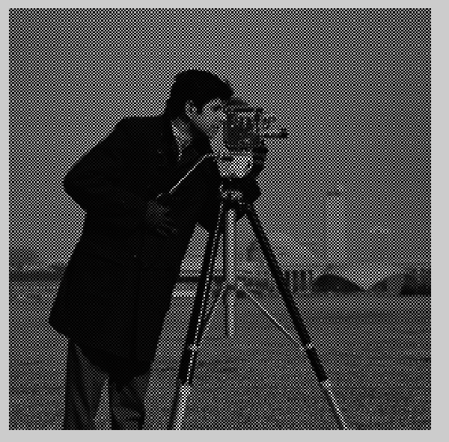
Figura 6: Imagem reconstruída a partir da transformada de Fourier
de 'cameraman.tif' com a aplicação de fftshift

A imagem acima não condiz com a imagem original, pois o comando fftshift altera a distribuição dos pesos dos coeficientes da imagem original.

Questão 7) Desfaça o efeito do comando fftshift (questão 5). Liste dois comando capazes de produzir este resultado. Aplique a transformada inversa e compare a imagem resultante com a imagem original.

I = imread('cameraman.tif');
Fshift = fftshift(fft2(I));
I1 = ifft2(ifftshift(Fshift)); % aplica inversa de fftshift e depois inversa da transformada
I2 = ifft2(circshift(Fshift, [-128 -128]));
subplot(1,2,1), imshow(uint8(I1)); % usado para imprimir o resultado
subplot(1,2,2), imshow(uint8(I2)); % usado para imprimir o resultado

O comando ifftshift realiza a inversa do fftshift, ou seja, volta à transformada original. Já o comando circshift faz o 'shift' de uma matriz, na quantidade de linhas e/ou colunas que queremos. Considerando que a imagem tem dimensões de 256 x 256, transladamos -128 no sentido das linhas e no sentido da colunas, de modo a deslocar as frequencias mais altas, antes no centro por causa da iffshift, para as bordas novamente (bordas superior e inferior dos lados direito e esquerdo). Vale observar que o argumento [128 128] também geraria o mesmo efeito de reconstituição da distribuição dos coeficientes da transformada.

Questão 8) A partir da imagem obtida no exercício 6, tente reconstruir a imagem original do cameraman. Como você poderia fazer isso?
Como vimos na questão 7), o comando ifftshift desfaz o efeito do comando fftshift, logo para obtermos novamente a imagem original. Fazemos:

I = imread('cameraman.tif');
Fshift = fftshift(fft2(I));
NewI = ifft2(ifftshift(Fshift)); % aplica inversa de fftshift e depois inversa da transformada
subplot(1,1,1), imshow(uint8(NewI)); % usado para mostram a imagem resultante, idem à original

